 |  |  |  |  |  |  |  | 得
 |  |  |  |  | 姓名： |  |  | 分

一、選擇題共三十題，每題五分
1 .（ ）25÷0.25= ？  0.1  1  10  100 。
2 .（ ）下面的圖形，哪一個的面積較大？
 長方形  平行四邊形  一樣大  無法比較 。
12公分
8公分
12公分
8公分
3 .（ ）下面的哪一組的邊長，不能構成一個三角形？  3公分、4公分、5公分  6公分、8公分、10公分  5公分、5公分、10公分  6公分、8公分、12公分 。
4 .（ ）直徑為6公分的圓，它的圓周長為  12.84  18.84  24.84  30.84 公分。
5 .（ ）有一列火車，8小時行駛1000公里，這列火車行駛的時速是多少？  100  125  150 160 公里。
6 .（ ）東東與尼尼參加大胃王喝果汁比賽，東東喝了$\frac{4}{5}$大杯，尼尼喝了$\frac{2}{3}$大杯，請問誰喝得多？  東東 ＞ 尼尼  東東 ＜ 尼尼  東東 ＝ 尼尼  無法比較 。
7 .（ ）有一塊三角形空地，面積是40平方公尺，已知底10公尺，求高是多少？  5  6  7  8 公尺。
8 .（ ）1個披薩平分成12塊，小君吃了2塊，小美吃了3塊，還剩下幾個披薩？  5  7   個。
9 .（ ）甲錶每天快1分2秒，乙錶每天慢36秒，一星期後，兩隻錶相差？  10分26秒  11分26秒  11分36秒  10分36秒 。
10.（ ）以下哪一種三角形亦屬於等腰三角形？  正三角形  直角三角形  銳角三角形  鈍角三角形 。
11.（ ）歐尼爾的身高217公分，大約是多少公尺？ 2.17  21.7  217  0.217 公尺。
12.（ ）7563841000的5是哪一位數？  十萬位  百萬位  千萬位  億位 。
13.（ ）甲有80元，乙有50元，甲要給乙多少元，兩人的錢才會一樣多？  15元  20元  25元  30元 。
14.（ ）下圖哪一個是正方體的展開圖？
   
15.（ ）底面積28.26cm${}^{2}$高為30cm的圓柱，體積是  8.478 m${}^{3}$  84.78 m${}^{3}$  847.8 cm${}^{3}$  8478 cm${}^{3}$ 。
16.（ ）×0.7÷0.2－×0.4等於  1.94  0.94  0.09  0.98 。
17.（ ）下列哪一個比和12：16相等？  3：4  4：3  4：5  5：4 。
18.（ ）金妮麵包店5個紅豆麵包賣45元，請問幾個紅豆麵包會賣108元？  9個  10個  11個  12個 。
19.（ ）7500公斤＝（ ）公噸  750  75  7.5  0.75 公噸。
20.（ ）下面哪一個數，不是9的倍數？  27  36  54  91 。
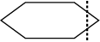
21.（ ）六邊形截去一角後，內角和是  180  360  720  900 度。
22.（ ）在比例尺1:300000的地圖上的長度為2公分，實際長度是？  3  6  30  60 公里。
23.（ ）關於圓柱體，下列何者錯誤？  有一個頂點  兩個底面  一個側面  側面與底面垂直 。
24.（ ）5÷ 3等於    1  2 。
25.（ ）8＋9＋10＋11＋12 ………＋49，連續整數相加的總和是  1057  1197  1298  1396 。
26.（ ）六年愛班有36位同學，今天請事假、病假的各1人，今日愛班的出席率應是  92%  94%  96%  98% (四捨五入求到小數第二位)。
27.（ ）圓柱的展開圖是由兩個圓形和一個  三角形  正方形  長方形  扇形 所組成。
28.（ ）柱體的名稱決定在  側面  底面  邊長  不一定 。
29.（ ）圓錐曲面展開後的扇形弧長，比底面周長？  一樣長  小  大  不一定 。
30.（ ）100元進價加兩成作為售價時，售價是多少元？  98元  102元  110元  120元 。
二、應用題共十五題，每題十分
- 進價600元的商品，加三成五作為定價，然後又以定價打七折售出，買賣這件物品賺或賠多少元？
答（ ）
- 體積64立方公尺的正方體，表面積是多少？
答（ ）
- 小雄一天睡眠時間，平均約占一天的32％，他平均一天大約睡多少小時？
答（ ）
- 投籃比賽，三分鐘內小立投20個球，中17個，明美投25個球，中22個，誰比較準？
答（ ）
- 有一長方形的周長是72公分，如果寬是16公分，那麼長是多少公分？ （用y表示未知數）
答（ ）
- 算出下列圖形的面積：
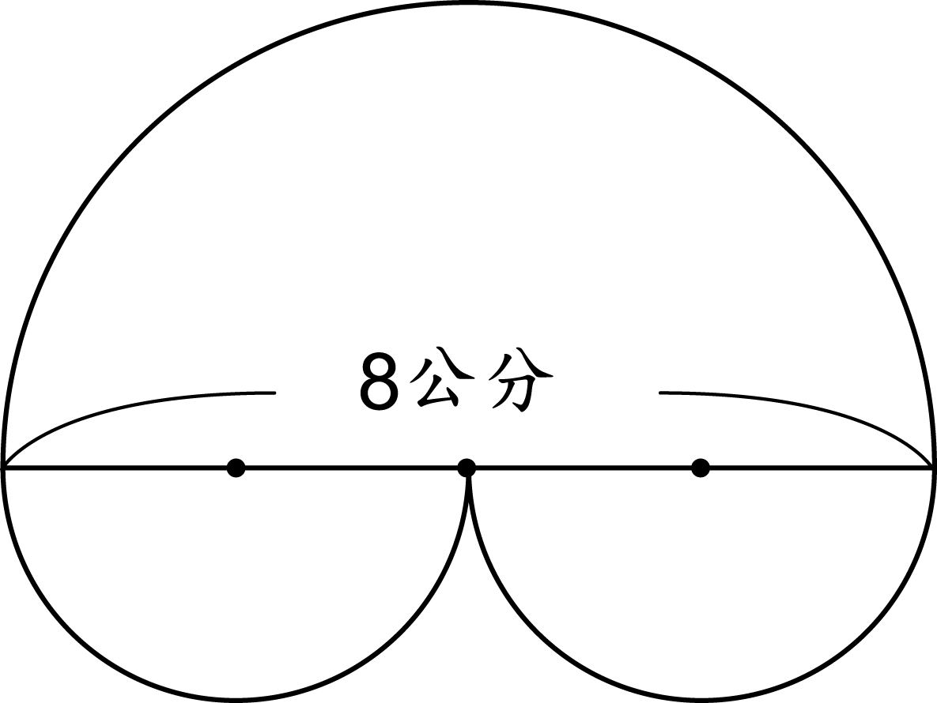
答（ ）
- 正義國小有25個班級，共有學生805人，如果每班人數要35人，則全校增加的人數共要幾人？（用y代表未知數）
答（ ）
- 算出下列圖形的面積：
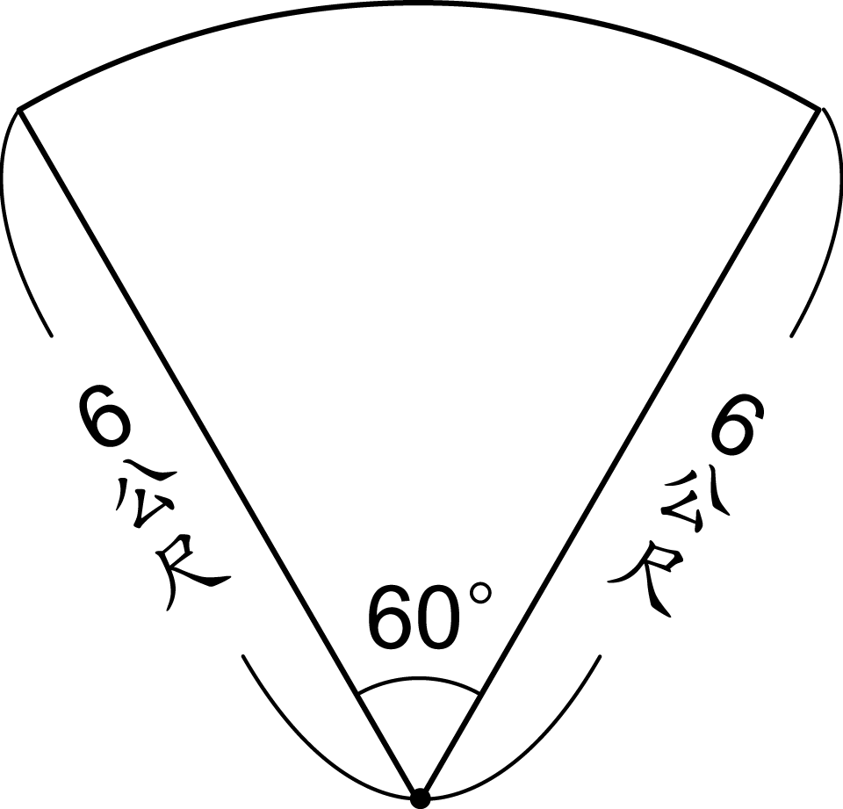
答（ ）
- 求下面圖形的表面積：
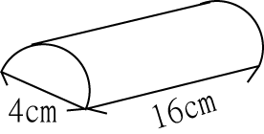
答（ ）
- 求下列圖形灰色部分的面積：
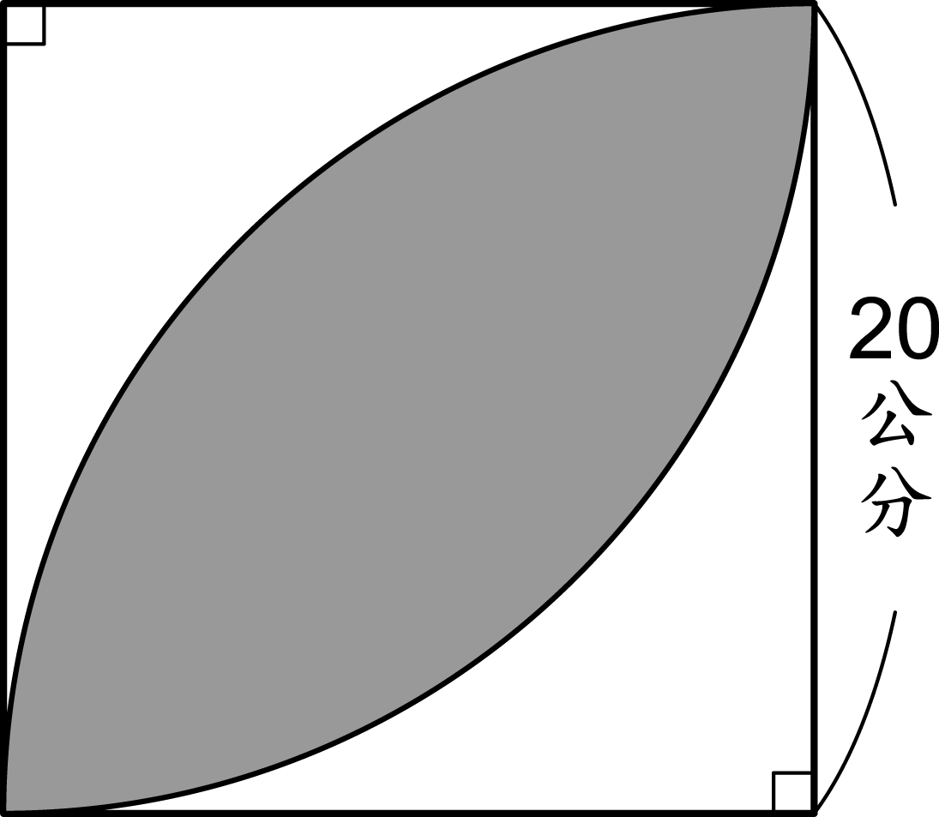
答（ ）
- 小美每天存x元，小婷每天存28元，兩星期後小婷比小美多存了56元，小美每天存多少元？
答（ ）
- 有5個連續整數，若這五個整數，最中間的數為x，且這5個整數的和為80，則這5個整數分別為何？
答（ ）
- 下列圖形摺成紙盒後，體積是多少立方公尺？（單位：公尺）
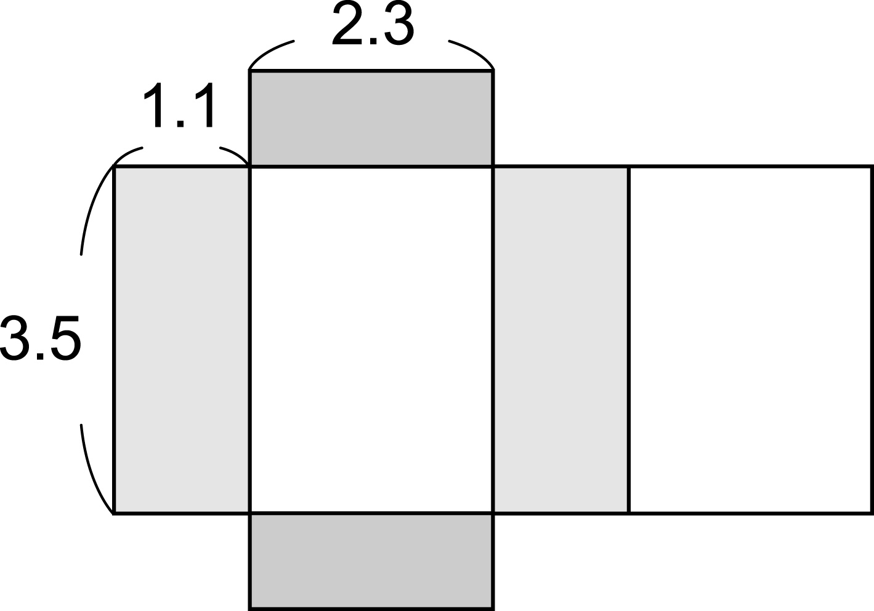
答（ ）
- 圓周長是100.48公尺的圓。求半徑？
答（ ）
- 下圖中 各代表一個數，請求出D組的和？
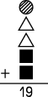
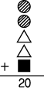
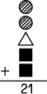
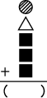
A B C D

答（ ）

